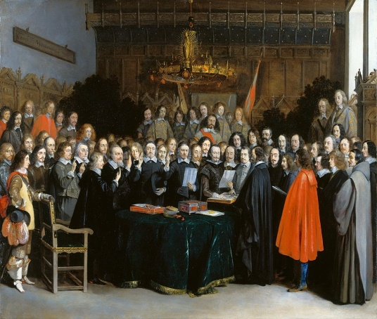 | Nemzetközi kapcsolatok története  Kora újkor  szeminárium  Kurzuskód: BTTR490OMA  Időpont: Kedd 14:00  Helyszín: Főépület 406. terem  Oktató: Tózsa-Rigó Attila (tozsa.rigo@arts.unideb.hu; tozsa.rigo@gmail.com)  2023/2024. tanév I. félév

- Konzultáció. Kurzus teljesítési feltételeinek ismertetése
- A politika- és a hadtörténet „helye” a modern történetíráson belül. A 15–16. század fordulójának meghatározó eseményei, a Német-római Birodalom helyzete a 16. század elején
- A reformáció terjedése Európában. A hitújítás kezdeti szakaszának politika- és hadtörténeti következményei. V. Károly császárrá koronázásától a schmalkaldeni háborúig. (1530-1547). A Confessio Augustana és annak hatásai Európa vallási térképére.
- Európa politikai viszonyai a 16. század második felében. A Császárság és a Habsburgok. Franciaország helyzete (a cateau-cambrésis-i béke, Medici Katalin kormányzása, A franciaországi vallásháború, avagy a „nyolc háború” 1598-ig) A Habsburg-francia konfliktus.
- A haditechnika és a hadművészet fejlődése a 16–17. században
- A „nyolcvanéves háború”, a Németalföldi szabadságharc – a spanyol hegemónia megtörése (1566–1648)
- A „hosszú háború” (tizenötéves háború) az oszmánok ellen. Közép-Európa államai a 16. század második felében
- Erőviszonyok a tengereken. A tengeri hadviselés fejlődése (a Levantei hatalmak visszaszorulása, Lepanto, A győzhetetlen armada pusztulása stb.)
- Európai hatalmi viszonyok a 16–17. század fordulóján 1618-ig. (az ellenreformáció hatásai, a Protestáns Unió és a Katolikus Liga megalakulása).
A harmincéves háború első/cseh-erdélyi szakasza
- A harmincéves háború második/dán szakasza 1625–1629. A harmincéves háború harmadik/svéd szakasza 1630–1648. A vesztfáliai béke és annak következményei
- Nyugat-Európa politika- és hadtörténete a 17. század második felében. Európa „belső expanziója”, az oszmánok elleni felszabadító háborúk a Magyar Királyság és a Balkán területén.
- Zárthelyi dolgozat
- Félév végi konzultáció, értékelés

Kötelező irodalom
Krász Lilla: A reformáció és a német vallásháborúk. In: A kora újkor története. Szerk. Poór János. Bp., 2009. 283–311.
Papp Imre: A francia vallásháborúk és a nantes-i ediktum. In: A kora újkor története. Szerk. Poór János. Bp., 2009. 312–331.
Pollmann Ferenc: „Marcona” történelem: hadtörténetírás határon innen és túl. Korall 33. (2008) 120–128.
Pósán László: A harmincéves háború. In: Orosz István—ifj. Barta János—Angi János (szerk.): Európa az újkorban (16-18. század). Debrecen. 2006. 299–308.
Zachar József: Mi a hadtörténelem? Gondolatok egy vita kapcsán. Hadtörténelmi Közlemények, 2009/3., 863–872.
Ajánlott irodalom
Chadwick, Owen: A reformáció. Bp., 2003.
McGrath, Alister E.: Kálvin. Bp., 1996.
Orosz István—ifj. Barta János—Angi János (szerk.): Európa az újkorban (16-18. század). Debrecen, 2006
Poór János (szerk.): A kora újkor története. Bp., 2009.
Parker, Geoffrey: The Military Revolution: Military Innovation and the Rise of the West, 1500–1800. Cambridge University Press, 1996.
Tózsa-Rigó Attila: Egy önkéntes „fogságba” vonulás története. V. Károly lemondésénak és visszavonulásának a körülményei. In: Bárány Attila – Pósán László (szerk.): Száműzetés, fogság, szabadulás a középkori és koraújkori Európában. Debrecen, 2021. 197–213.

